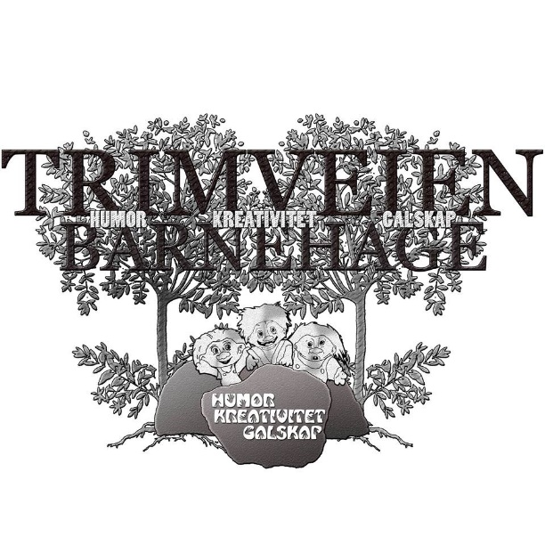

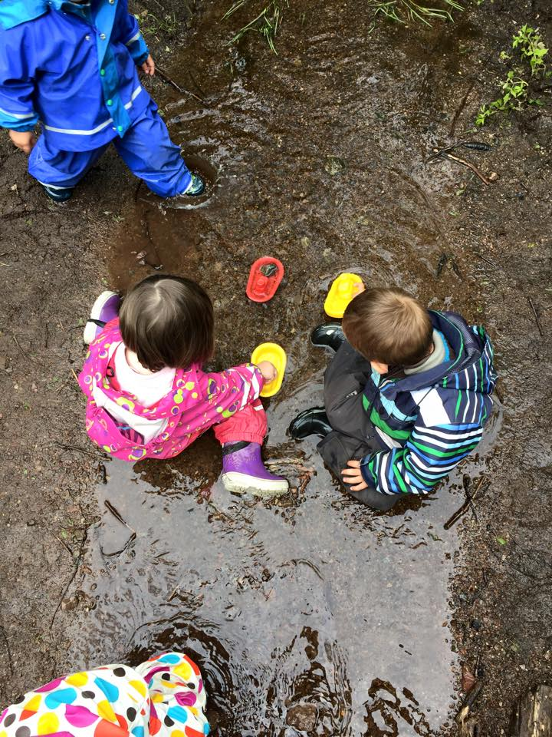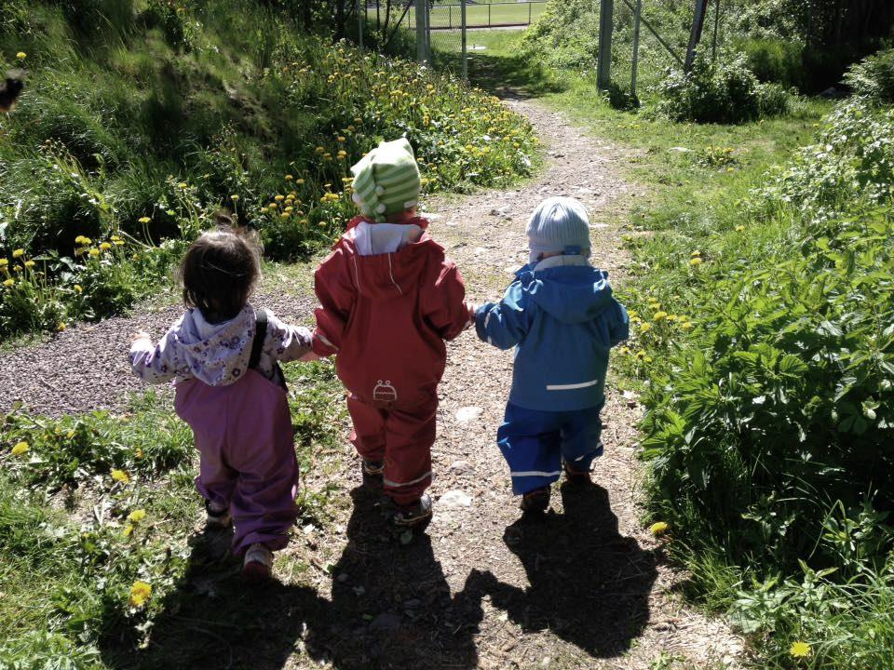

# Forord

Alle barnehager er pålagt å utarbeide en plan over innhold, mål og metoder for virksomheten. Planen skal bygge på barnehageloven og rammeplan for barnehager, som er barnehagens styringsdokumenter. Barnehagen velger selv utforming av planen, men den skal inneholde informasjon om hvordan barnehagen skal arbeide med omsorg, oppdragelse, lek og læring for å sikre barn gode utviklings og aktivitetsmuligheter i nær forståelse og samarbeid med barns hjem. Planen skal også gi informasjon om hvordan barnehagelovens bestemmelser om innhold skal følges opp, dokumenteres og vurderes.

Hensikten med virksomhetsplanen er å sikre en sammenheng mellom kommunens vedtatte mål, og de mål, tiltak og hovedaktiviteter som er prioritert i virksomheten tre år frem i tid. Planen er et arbeidsverktøy for virksomheten styrer og alle ansatte i virksomheten. Den forankrer våre fokusområder, strategier og mål.

I tillegg er planen en informasjon til foreldre av barnehagen. Planen inneholder satsningsområder, visjoner, mål og tiltak for virksomheten. Den sendes ut på mail og legges på hjemmesiden vår.

Årsplanen blir et mindre dokument som deles ut hver høst og gjelder for det enkelte barnehage året. Planen skal alltid ses i sammenheng med virksomhetsplanen. I årsplanen finner man faktaopplysninger om barnehagen, informasjon om hva som skjer igjennom året og våre verdier og mål for perioden. Her finner man også informasjon om hvordan barnehagen jobber med de syv fagområdene.

Begge planer er utarbeidet med tanke på at de skal være et godt arbeidsredskap for personalet for å styre virksomheten i en bevist og uttalt retning. De skal gi fyldig informasjon til foresatte samt være et utgangspunkt for å påvirke innholdet i barnehagen.

I tillegg til disse planene utarbeider virksomheten en arbeidsplan for hver gruppe. Denne deles ut i begynnelsen av hver måned. Det deles også ut en arbeidsplan for hele virksomheten med spesielle arrangement. Alt av planer og evalueringer sendes ut på mail til foreldrene.

Virksomhetsplanen og årsplanen skal godkjennes av personalet, samarbeidsutvalget og barnehagens styrer.

*Formål*

Barnehagen innhold skal være allsidig, variert og tilpasset enkeltbarnet og barnegruppen. I barnehagen skal barna få leke og utfolde skaperglede, undring og utforskertrang. Arbeidet med omsorg, danning, læring, sosial kompetanse og kommunikasjon og språk skal ses i sammenheng og samlet bidra til barns allsidige utvikling. Barnehagens fysiske miljø skal være trygt og utfordrende og gi barna allsidige bevegelseserfaringer. Alle barna skal ha rett og mulighet til å delta i lek og andre aktiviteter

Pedagogisk Grunnsyn: Barnet i sentrum

*Visjon*

Trimveien barnehages arbeid skal preges av humor, kreativitet og galskap.

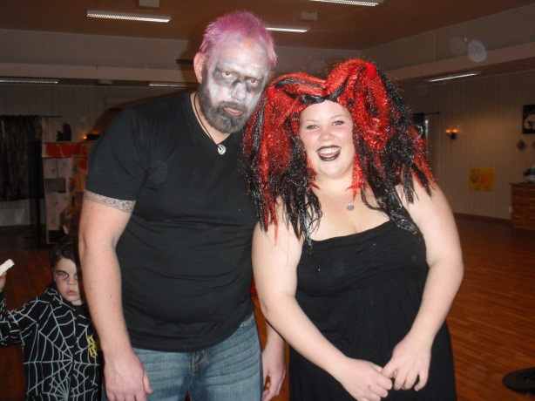**Humor:**

* Humor øker evnen til å takle kriser, problemer og usikkerhet
* Humor reduserer sykefraværet
* Humor øker voksnes og barns prestasjonsnivå og læringsevne
* Humor øker fantasi og kreativitet
* Humor styrker den eksterne profilen

**Kreativitet:**

* Vi må drive kompetanse og kompetanse utvikling internt og eksternt for å skape kvalitet
* Vi skal engasjere og være engasjert
* Integritet er et hedersord
* Vi skal ta vare på hverandre, vise empati og sympati for hverandre
* Vi skal ha en kultur for og la barna medvirke til og skape et kreativt miljø
* Vi skal skape forandring fordi det skaper trygghet.

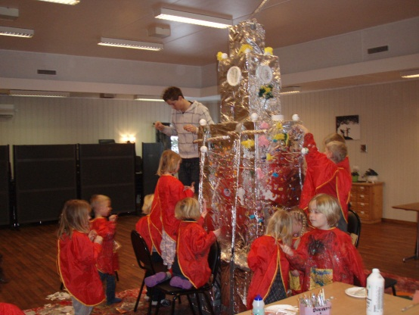**Galskap:**

* Vi skal tørre å gjøre nye ting
* Vi skal knipe noen i å gjøre noe bra
* Vi skal skape god selvfølelse for å skape selvtillit, sånn at vi kan mestre noe sammen både barn og voksne.

*Menneskesyn*

Alle i Trimveien barnehage både barn, foreldre og medarbeidere skal oppleve å bli sett, de skal selv se og alle skal føle seg involvert.

**Å se:**

* Alle skal føle seg anerkjente, fordi det styrker selvfølelsen
* Alle skal ha positive tilbakemeldinger, fordi det gjør oss bedre
* Alles meninger betyr noe, fordi det gir oss motivasjon
* Positive forventninger blir ofte selvoppfyllende
* Inkluderende humor styrker fellesskapet
* Alle trenger støttende ledere, kolleger, foreldre og barn
* “Peoplework before paperwork”

**Å bli sett:**

* Beviste voksne er gode rollemodeller
* Du kommer alltid lenger med et godt humør og et smil
* Tilrettelegg og inspirer
* De riktige menneskene på de rette tingene, slik at vi alltid mestrer
* Alle både barn og voksne skal ha utfordringer de mestrer, det gir økt selvtilli
* Fremme respekt for menneskeverdet og fremme mangfold og gjensidig respekt

**Involvering:**

* Alle som har det bra presterer bedre
* Tilbakemeldinger er en forutsetning for involvering
* Åpner du latterdøren åpner du kommunikasjonsdøren
* Engasjement skaper involvering
* Alle skal være med og medvirke til egen hverdag
* Ha demokratiske prosesser der barn, ansatte og foreldre er med på å forme den barnehagen som tar vare på alle og lar alle bli sett og hørt

**Arbeidsmåter**

*Grupper*

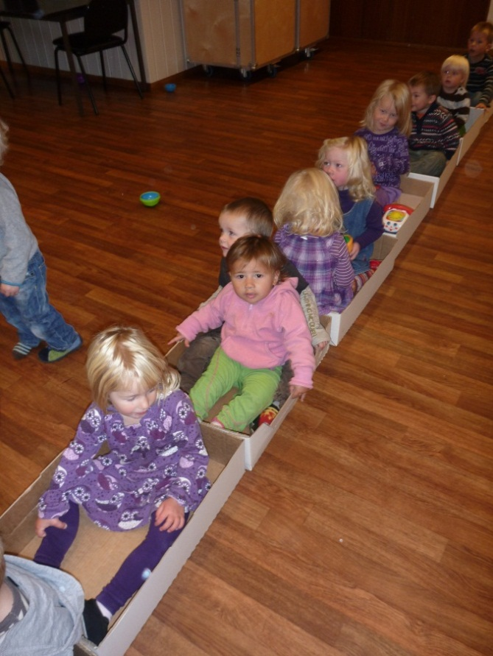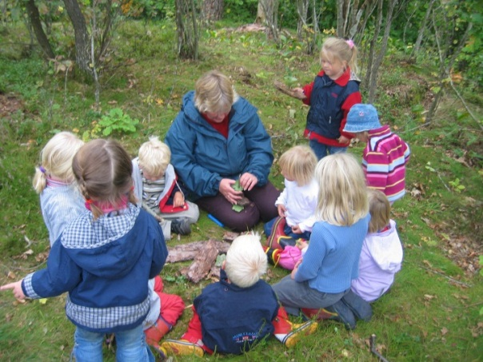Vi er en to-avdelings barnehage med barn fra 0-6 år. Selv om vi er mye sammen har vi valgt å dele barna i mindre grupper deler av dagen. Gruppetid er fra 10.00 – 14.00 hver dag. Hvordan vi deler gruppene varierer fra år til år, etter hva vi vurdere som mest hensiktsmessig. Vi har valgt å dele barna i grupper fordi vi mener det er lettere å se og ivareta det enkelte barnet i mindre grupper. For enkelte barn kan det også bli for mye med en åpen løsning hele dagen og det er derfor viktig for oss at deres behov for å være i mindre grupper blir ivaretatt. Dette er spesielt viktig med de aller minste barna da de har et større behov for å skjermes og få ro. I gruppetiden vil de voksne lede planlagte samlingsstunder og aktiviteter.

*Spontane aktiviteter*

Barns lek og skapende aktiviteter foregår i spontane hverdagssituasjoner. I tillegg til de planlagte aktivitetene er det derfor viktig for oss at de voksne også kan ta tak i de spontane hverdagssituasjonene og ser mulighetene til læring i disse. Barn er undrende og forskende av natur. Den voksne må være en med forsker, en som sammen med barna finner løsninger på problemer og svar på spørsmål i alle her og nå situasjonene som oppstår i barnehagen.

*Prosjektarbeid*

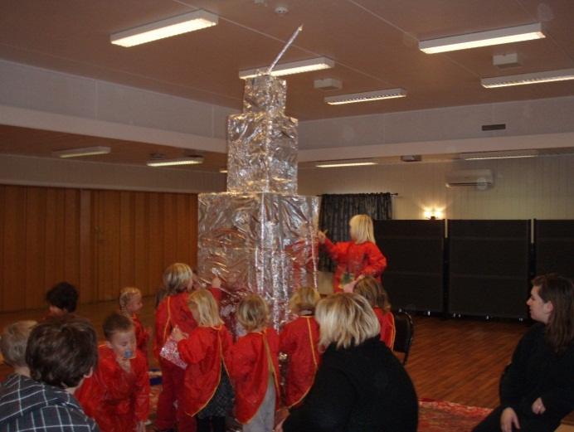Prosjektarbeid er en av de viktigste arbeidsmetodene vi bruker. Tema i prosjektarbeidet blir valgt ut i fra barnas interesser. Samtidig mener vi det er viktig at de voksne presenterer barna for temaer de mener passer for barnegruppen. Å presentere barn for nye og spennende aktiviteter kan virke inspirerende og vekke en interesse hos barn. Noen ganger må barn få et inntrykk for at de skal gi et uttrykk.

På denne måten tror vi, at vi kan få med oss de barna som sjelden kommuniserer sine interesser. Rammeplanen understreker at barn er forskjellige og de derfor også har forskjellige forutsetninger for å kunne medvirke. Ved å dele av vår kunnskap, engasjement og oppfinnsomhet kan vi vekke en interesse hos flere typer barn, også de som vanligvis ikke får medvirke (KD 2006:27). Med andre ord gjør prosjektarbeid det enklere å ivareta barns rett til medvirkning, men også barns rett til å sette preg på barnehagens innhold, slik rammeplanen legger føringer for. Det gjør det også lettere å gjøre de syv fagområdene til en naturlig del av det pedagogiske innholdet i barnehagen ved at vi jobber med dem gjennom temaer som fenger barna her og nå.

*Omsorg og lek, læring og danning*

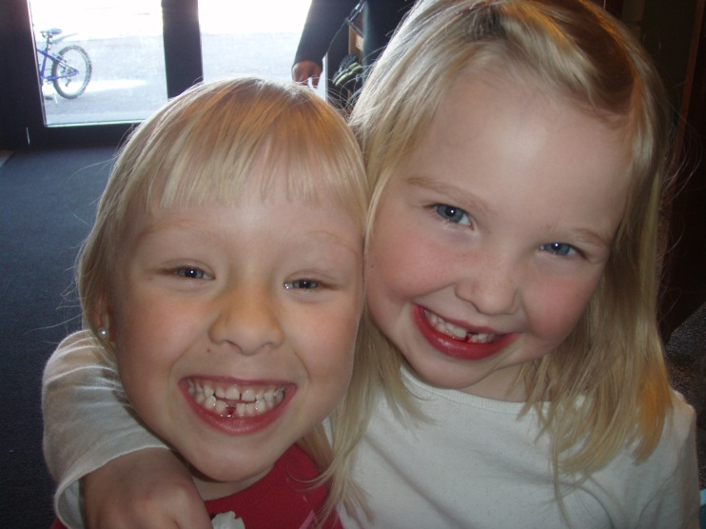Et av særtrekkene ved norsk barnehagetradisjon er å se omsorg, lek, læring og danning i en sammenheng. Slik vi ser det er omsorg det viktigste og mest grunnleggende i arbeidet med barn, da dette er en forutsetning for god lek, læring og danning i barnehagen. Å vise barn omsorg handler blant annet om lydhørhet, nærhet, innlevelse og evne og vilje til samspill. Leken er en av barns viktigste kilde til læring og utvikling. Gjennom leken skaffer de seg kunnskap og innsikt på mange områder. Barn er nysgjerrige og lærelystene og kan lære gjennom alt de opplever og erfarer i barnehagen. Det er derfor viktig at vi voksne møter deres spørsmål og undringer på en aktiv, utfordrende og utviklende måte, noe som igjen kan bidra til gode danningsprosesser hos barna. Læring i slike uformelle læringssituasjoner er viktig, men slik vi ser det er formelle læringssituasjoner, hvor personalet planlegger og leder aktiviteter, like viktig for barns utvikling og danning.

|  |
| --- |
| **VÅR METODE:**   * Omsorg skal gjennomsyre alt vi gjør i barnehagen * Barn har rett til omsorg * Å vise omsorg handler om å være tilstede i barns liv, å være lydhøre for deres meninger og være åpne overfor deres meninger * Gode faste rutiner og en forutsigbar hverdag * Være gode forbilder * Veilede barn i de situasjoner som det er behov for det * Fysisk omsorg som inkluderer barnas behov for hvile og ro * Legge til rette for at barna skaper gode relasjoner med andre barn og de voksne. Metoden vi bruker er trygghetsirklen. * Gjøre barn mer robuste * Grenser som gir trygge rammer for barnet |

Dannelse

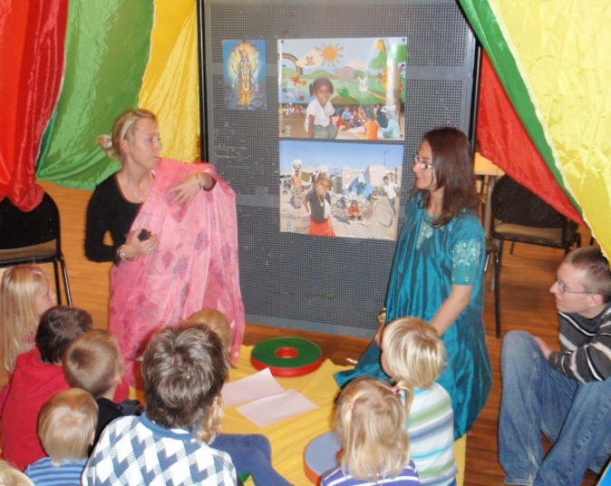Ny formålsbestemmelse for barnehagen er vedtatt, og trådte i kraft 1. august 2010. En av de største endringene er at oppdragelse er tatt ut av formålsparagrafen, erstattet av ordet dannelse. Dannelse ses på som et videre begrep, som både skal romme utvikling, omsorg, læring, sosialisering, men også oppdragelse. Oppdragelse er altså fortsatt en del av barnehagens formål, men som en del av barns danningsprosesser. Samtidig forstås dannelse som noe mer enn alt dette. Barn skal utvikle evnen til å reflektere over egne handlinger og væremåter. De er aktive aktører i sine egne liv og i forhold til omgivelsene, og det er i samspill med andre at dannelse skjer.Det er vår oppgave å legge grunnlaget for barnas kommende deltagelse i vårt demokratiske felleskap. Barna skal få delta i beslutningsprosesser og utvikling av felles innhold, og i gjennom lek, samspill, dialog og utforskning skal vi bidra med å fylle på barnas kunnskap om kritisk tenkning, evnen til etisk vurdering, evnen til å stå imot til å utføre handlinger som bidrar til endringer. Barnehagens oppgave blir å gi barna utfordringer, muligheter til å utvikle kunnskaper og ferdigheter, og støtte for å handle omsorgsfullt og ta gode etiske valg. Det er en forutsetning for barns danning at de opplever gode gjensidige samhandlingsprosesser i lek og læring. (Utkast høringsdokument vedrørende Rammeplan for barnehagens innhold og oppgaver, Kunnskapsdepartementet 2010)

|  |
| --- |
| **VÅR METODE:**   * Tilrettelegge for meningsfulle opplevelser og støtte barns identitetsutvikling og positive selvforståelse. * Støtte barnas aktivitet, engasjement og deltakelse i felleskapet * Sette pris på og vedsette ulike behov, meninger og perspektiver i felleskapet * Se de og anerkjenne ulike perspektiver og handlinger * Utfordre barnas tenkning og la de bli med i utforskende samtaler * Fremheve mangfold og ulikheter |

*LÆRING*

“Barnehagen skal barna oppleve et stimulerende miljø som støtter opp om lysten til å leke, utforske, lære og mestre. Barnehagen skal introdusere nye situasjoner, temaer, fenomener, matrialer og redskaper som bidrar til meningsfull samhandling. Barnas nysgjerrighet, kreativitet og vitebegjær skal anerkjennes, stimuleres og legges til grunn for deres læringsprosesser. Barna skal få undersøke, oppdage og forstå sammenhenger, utvide perspektiver og få ny innsikt. Barna skal få bruke hele kroppen og alle sanser i sine læringsprosesser. Barnehagen skal bidra til læringsfelleskap der barna skal få bidra i egen og andres læring. (rammeplan s 22)

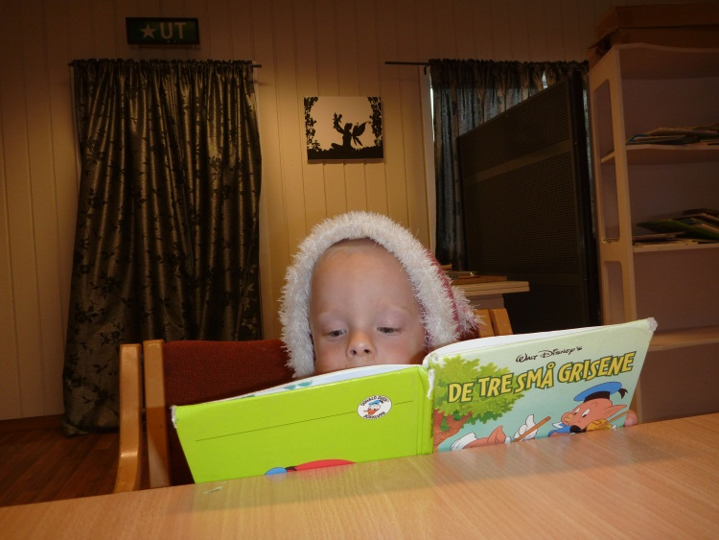I barnehagen handler læring om at de voksne i dialog med barn forsøker å forstå barns tanker og aktiviteter og at man utfordrer barn til refleksjon. Man må velge arbeidsmåter som gir barn allsidig tilgang til innholdet, samtidig som sikrer at alle blir sett, inkludert og får medvirke på ulik vis

|  |
| --- |
| **VÅR METODE:**   * Et grunnvilkår for læring er at den som lærer vil det selv * Barn har hovedrollen i sin egen læring og lærer gjennom det de opplever og erfarer * Barn vil skape sitt innhold eller sin mening ut i fra det de har tilgjengelig av ideer, materialer og hendelser * Skape miljø som inspirerer til læring, og gi barna verktøyet for å kunne lære, strategibasert læring * Trygghet, vennskap og relasjoner til andre er en viktig forutsetning for god læring og opplevelse av mestring og glede * Personalet må være engasjerte, lydhøre, undrende, filosofiske, nysgjerrige og må stille spørsmål sammen med barna * Personalet må skape inntrykk for at barna skal få utrykk og bruke i lek og læring * Personalet må være støttende og oppmuntrende i alle aktiviteter * Være prosessorienterte * Være anerkjennende i samspillet og hjelpe barna i ulike situasjoner * Se det unike i hvert barn * Bruke leken til å skape læring |

*Lek*

“Barnehagen skal gi barn muligheter for lek, livsutfoldelse og meningsfylte opplevelser og aktiviteter i trygge og samtidig utfordrende omgivelser.” (Barnehageloven £2)

Å leke er et mål i seg selv, og lek kjennetegnes ved at den er en frivillig aktivitet som barnet velger å delta i selv. Lysten til å leke kommer fra hjertet og barn har selv kontroll over egen medvirkning. Lek skal derfor ha gode vilkår i barnehagen

Å delta i lek og knytte vennskap i barnehagen er noe grunnleggende for barns trivsel, og føle gruppetilhørighet og vennskap er viktige elementer for at barn skal fungere optimalt. Mye av leken i barnehagen er sosial lek. Med det menes lek der man tørre å stille seg åpen for andres innspill, ha tro på at det man selv bidrar med tar leken videre, være fleksible når den endrer retning, ha fantasi til å la leken endre retning, ha evne til andres perspektiv når meningsutveksling finner sted og bearbeide inntrykk og erfaringer gjennom leken. Barn som mestrer lekens spilleregler, vil ha gode muligheter til å møte samfunnet i andre sammenhenger.

Lek kan også brukes til å fremme hvert enkelt barns utvikling og læring. Den byr på evne til å samarbeide og løse problemer og vil stimulere fantasi og innlevelse. Lek kan derfor brukes bevisst som pedagogisk virkemiddel i en gruppe hvis barn har behov for å lære seg å ta på seg roller eller avdekke språkferdigheter. Lek kan også brukes til å bearbeide erfaringer, opplevelser, inntrykk eller trene empati. viktigst av alt:

**DET ER MORO Å LEKE!**

|  |
| --- |
| **Vår metode:**   * Leken skal ha en tydelig plass i hverdagen * Respektere leken, friheten og all læringen som ligger der * Personalet skal se de barna som har behov for å lære å leke eller trenger hjelp til å få innpass i leken * Når vi blir invitert inn, deltar vi med glede * Gi leken næring ved og være engasjerte voksne som gir barna mange inntrykk * Respektere vennskap som barna selv knytter * Lære barn regelleker som de selv kan lage sine egne regler etter og leke på deres premisser * Husk å ha materiale som skaper lek eller byr på lek * Skape erfaringer gjennom lek slik at vi i samarbeid kan reflektere over temaer * Veilede barn i sosial kompetanse som empati, vennskap osv, ved både å hevde seg selv og egne meninger i lek, men også få kunnskap om å innrette seg til lekens beste * Lekegrupper |

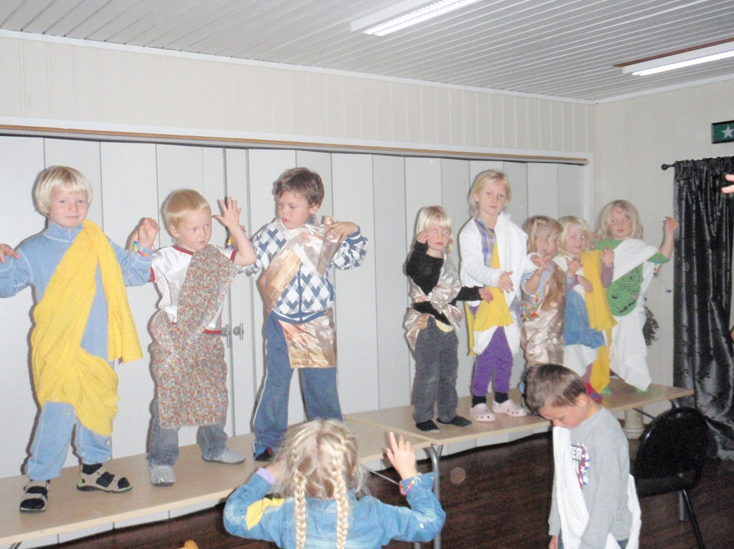

*Likestilling og Likeverd*

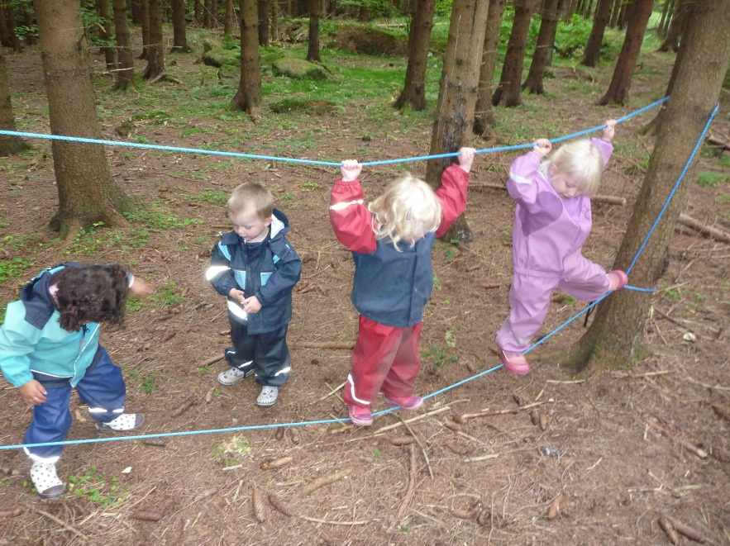Barnehagen er pålagt ved lov å fremme likestilling mellom kjønnene. Det betyr at gutter og jenter skal få like muligheter til å bli sett og hørt, og de skal oppmuntres til å delta i fellesskap i alle aktiviteter i barnehagen. Selv om gutter og jenter er forskjellige, er det også store forskjeller innenfor kjønn, funksjonsevne, seksuell orientering, kjønnsidentitet, kjønnsuttrykk, etnisitet, kultur, sosial status, språk, religion og livssyn. At vi jobber bevisst med likestilling er avgjørende for om vi utfordrer eller forsterker det tradisjonelle kjønnsrollemønsteret blant barna i barnehagen. Personalet må hele tiden reflektere over egne holdninger, men også samfunnets forventninger til gutter og jenter. I Trimveien barnehage har vi en fordel ved at vi er mye ute, og da spesielt mye i skogen, hvor aktivitetene og materialene vi finner der er kjønnsnøytrale. Ved å bruke naturen som læringsarena gir vi barna varierte og mangfoldige erfaringer og utfordringer, uavhengig av hvilket kjønn de er.

|  |
| --- |
| **Vår metode:**   * Legger til rette for allsidig lek og bevegelse, både inne og ute * alle får selv medvirke til egne aktiviteter som snekring, forming eller lignende * jobbe bevist med og få de stille barna aktivt med i samlinger og lek og aktiviteter * vi reflekterer over egne holdninger og forventninger til gutter og jenter * opptatte av å ha både kvinnelige og mannlige ansatte |

*Barnemedvirkning*

Barn i barnehagen har rett til å gi uttrykk for sitt syn på barnehagens daglige virksomhet. Barn skal jevnlig få mulighet til aktiv deltakelse i planlegging og vurdering av barnehagens virksomhet. Barnets synspunkter skal tillegges vekt i samsvar med dets alder og modenhet (Barnehageloven paragraf 1 og 3 Barns rett til medvirkning)

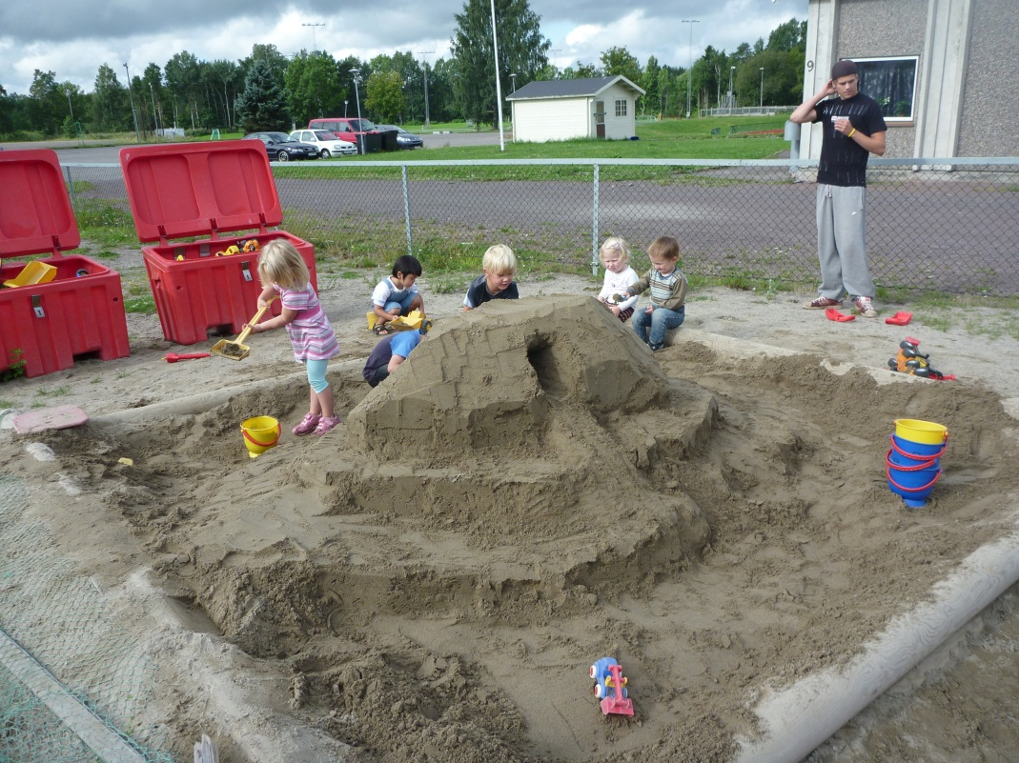I Trimveien barnehage betyr dette at vi tar oss tid til å se og lytte til hvert enkelt barn. Vi stiller spørsmål for å få utdypet hva barna utrykker og mener. For å bli kjent med barna tilbringer vi mye tid sammen med dem, og vi skriver ned fortellinger fra barnas barnehagehverdag. I personalgruppa diskuterer vi opplevelser og fortellinger. På den måten blir vi kjent med hvert barn, og vi kan forstå hva de uttrykker.

Vi lar barnets uttrykk få en betydning i praksis ved at vi bekrefter at vi har hørt og forstått barnet. Dersom det er mulig, kan vi gjennomføre det barnet foreslår. Barns medvirkning skal være en holdning hos personalet. Det er en måte å møte, og være sammen med barnet på. Det betyr ikke at barna skal bestemme, men de skal få virke med. Barna skal få påvirke sin egen hverdag, og de skal bli møtt med interesse og respekt.

**Vår metode:**

|  |
| --- |
| * For å se barna og behandle dem som likeverdige, trenger vi voksne som byr på seg selv * Engasjerte voksne, det skal være tydelig for barna at vi er klare for og ta imot dem, Det vil si at vi må ha “det grønne lyset på”. * Rett person på rett plass. Det vil si at hver voksen må sette ord på hva de liker å gjøre sammen med barn, sånn at vi kan planlegge ut i fra det, for og sette i gang aktiviteter og lek med barna. * Stor åpenhet for barnas innspill * Vi voksne må gi impulser som barna kan spille videre på. * Vi legger ut spor for å finne barnas interessefelt. I forhold til de små ser vi etter tegn som de gir fra seg * Ved begynnelsen av ett valgt tema er barna med på å planlegge hva de ønsker å holde på med. Etter som vi har jobbet med temaet så utkrystalliserer det seg fort ideer og tanker i fra barna som er viktige å følge opp. * De voksne må være godt forberedt får vi vet aldri helt hvor vi havner. Det er blitt en spennende dag for oss voksne/barn når barna selv er med å forme hverdagen, temaene og andre aktiviteter. * De voksne må ta det barna sier eller utrykker på alvor, slik at barna ønsker å formidle oss sine meninger og tanker om ting * Ved avslutning av ett prosjekt er ungene med de voksne med på å vurdere hvordan det gikk gjennom samtale og noen ganger bilder kroppsspråk de minst * Bruke pedagogisk dokumentasjon for å legge grunnlag for diskusjon og refleksjon og synliggjøring for barna * Legge til rette for individuelle interesser like mye som gruppas. |

*Vennskap og felleskap*

Vi i Trimveien synes det er viktig med venner, også for de aller minste. Faktisk kan det å knytte vennskap tidlig gjøre mye for et lite barn. Vennskap betyr mye for menneskers liv, alle mennesker har glede av å ha en venn uavhengig av alder. Det gir trygghet å ha en du er glad i og ha det gøy med, leke med og ha felles interesse med.

Vi i Trimveien har sett at det å knytte et vennskap og danne et fellesskap, har også vart videre gjennom barneskole, ungdomsskole og videregående.

*Barnehagen skal ha en helsefremmende og en forebyggende funksjon og bidra til å utjevne sosiale forskjeller.* ***(*** Barnehageloven § 2)

For å fungere godt sammen, er sosial kompetanse forutsetninger for å fungere i et sosialt samspill. Igjennom samspill med andre læres ferdigheter, barna får kunnskap og holdninger til hvordan en skal opptre i samhandling med andre.

I barnehagen skal barna kunne erfare å være betydningsfulle for fellesskapet og være i positivt samspill med barn og voksne. Det skal legges til rette for at barna utvikler vennskap og et sosialt fellesskap.

Barnas selvfølelse skal støttes, samtidig som de skal få hjelp til å mestre balansen mellom å ivareta egne behov og det å ta hensyn til andres behov. (Rammeplanen for barnehager 01.08 2017)

Hvis det er noen som faller utenfor er det laget egen plan for dette. Vi skal ha nulltoleranse for at barn blir satt utenfor eller opplever krenkelser i barnehagen. Skjer det skriver vi avvik, tar samtale med foreldre og barn og skriver aktivitetsplan som alle som jobber med barnet må følge. Den skal evalueres, og nye planer skal skrives hvis vi ikke har kommet dit vi ønsker. Paragraf 41, 42 og 43 i barnehageloven).

**Vår metode:**

|  |
| --- |
| * Bruke opplegg som omhandler sosial kompetanse og vennskap * Ha sosiale ferdigheter hver måned som øves på * Ha felles aktiviteter, som nissefest, karneval, halloween * Ha felles frokost * Barn og voksne er på tvers, alle skal bli kjent med alle * Felles aktiviteter etter barnehagetid dugnad, søndagstur * Foreldrekafe * Lekegrupper * Voksne gode forbilder * Framsnakk ikke baksnakk * Lære å sette egne grenser og respektere andres grenser * Finne ut av løsninger i konfliktsituasjoner * Vi skal støtte barnas initiativ til samspill og bidra til å oppleve vennskap og lære å beholde venner * Undring og samtaler om vennskap og felleskap * Vi skal forebygge, stoppe og følge opp diskriminering, utestenging, mobbing, krenkelser og uheldige samspillsmønstre * Barna skal lære å reflektere over egne og andres følelser, opplevelser og meninger * Lære barn til å bli robuste, la de ta ansvar for ferdigheter de selv kan utføre og ansvar for sine egne og andres følelser * Positiv involvering- løft frem barnet |

*Bærekraftig utvikling*

Vi i Trimveien barnehage ønsker at barna skal lære å ta vare på seg selv, hverandre og naturen. Vi skal fremme gode verdier, holdninger og praksiser slik at barna kan være med å opprettholde et mer bærekraftig samfunn. Vi skal gi de kunnskap om hvordan de kan få dekket sine grunnleggende behov uten å ødelegge for fremtidige generasjoners muligheter til å få dekket sine. Vi i Trimveien barnehage skal lære barna å tenke og handle lokalt, nasjonalt og globalt og bidra til at barna kan forstå at det vi gjør i dag har konsekvenser for fremtiden. Vi i Trimveien barnehage skal legge til rette for at barna utvikler evnen til å tenke kritisk, handle etisk og lærer å vise solidaritet. Vi i Trimveien barnehage skal legge til rette for at barna skal få gjøre erfaringer i naturen slik at de lærer seg hvordan de skal gi den omsorg og ta vare på den. Det er viktig at vi i Trimveien Barnehage gir barna naturopplevelser, lar de bli kjent med naturens mangfold og bidrar til at de føler en tilhørighet med naturen slik at de igjen får et ønske om å ta vare på den.

|  |
| --- |
| * Melk kun til de som spør etter det ved frokost * Kildesortere * Spise opp maten sin, ikke ta mer en du orker å spise * Bevist forhold til papirbruk * Bruke pc og Ipader/ hjemmeside til å få ut informasjon og planer til foreldre. Bruke Ipader til å sende over informasjon til ansatte før møter eller lignende * Handlenett til vått tøy, ikke plastposer * Frukt i bakker ikke plast * Mat kommer i pappkasser, som kan resirkuleres og brukes igjen. * Et trykk på dispenseren ved vask av hender, og et tørk med papir * Ikke skade dyr og innsekter * Bruke greiner som ligger på bakken i stedet for å brekke av nye kvister og greiner * Alltid få med søppel hjem * Å plukke opp søppel vi finner i skogen * Prosjektarbeid om skog, hav matavfall ect * Forut aksjon/ solidaritet viser vi ved å ta del i forutaksjon * Følger naturens årstider på faste plasser i skogen * Gjenglemt tøy blir lagt i uff container * Egne vannflasker * Minimal bruk av engangsartikler * Forming bruker vi mye gjennvinningsmatriale og naturmatrialre * Burotaksjonen * Blomsteraksjon * Støtter barn mot vold og overgrep, * Tur til renseanlegget * Handler det vi kan lokalt |

*Livsmestring og helse*

Vi som barnehage skal ha en helsefremmende og forebyggende funksjon og bidra til å utjevne sosiale forskjeller. Vi i Trimveien barnehage skal sørge for at barns fysiske og psykiske helse skal settes i sentrum. Vi skal bidra til barnas trivsel, livsglede, mestring, følelse av egenverd og vi skal jobbe for at barnehagen daglig forebygger krenkelser og mobbing. Vi i skal ha gode rutiner for oppfølging av krenkelser og mobbing når dette forekommer. Trimveien barnehage skal være et sted der barna trygt kan prøve ut ulike sider ved samspill, felleskap og vennskap. Barna skal få støtte til å mestre motgang, håndtere utfordringer og bli kjent med egne og andres følelser. Vi skal legge til rette for at barna skal ha mulighet for ro, hvile og avslapping i barnehagen i løpet av dagen dersom de har behov for det.

Vi i skal daglig legge til rette for fysisk aktivitet og fremme barnas bevegelsesglede og motoriske utvikling. Vi i Trimveien barnehage skal legge til rette for at barna utvikler matglede og sunne helsevaner gjennom sunt kosthold og gode måtidsrutiner.

Gjennom den daglige og nære kontakten med barna er barnehagen i en sentral posisjon til å kunne observere og motta informasjon om barnas omsorgs- og livssituasjon. Personalet skal ha et bevisst forhold til at barn kan være utsatt for omsorgssvikt, vold og seksuelle overgrep, og vite hvordan dette kan forebygges og oppdages. Personalet skal kjenne til opplysningsplikten til barnevernet, jf. barnehageloven § 22.

|  |
| --- |
| **Vår metode:**   * Gi barna mulighet til å utfolde seg i variert terreng * Legge til rette for fysisk aktivitet både ute og inne * Fokus på sunt norsk kosthold * Tilby daglig ulike typer frukt og grønnsaker * Fokus på rutiner ved hygiene og sykdom * Jobbe med ulike opplegg som kanin og Pinnsvin for å styrke barnas sosiale kompetanse. Virker også mobbeforebyggende * Lære å snakke om egne og andres følelser * Hjelpe barn med å håndtere sorg og skuffelser * De voksne kurses jevnlig i temaer knyttet til omsorgssvikt, vold og seksuelle overgrep * Vi jobber med trygghetssirklen * Psykologisk førstehjelp- røde og grønne tanker * Ta barnas følelser på alvor * Hjelpe barna med å ha troen på at de lykkes gjennom væremåte * Hjelpe til med å regulere følelser |

*Foreldresamarbeid*

Barnehagen skal i samarbeid og forståelse med hjemmet ivareta barnas behov for omsorg og lek, og fremme læring og danning som grunnlag for allsidig utvikling, jf barnehageloven paragraf 1.

Barnehagen skal legge til rette for foreldresamarbeid og god dialog med foreldrene. Foreldresamarbeidet skal skje både på individnivå med foreldrene til hvert enkelt barn og på gruppenivå, gjennom foreldrerådet og samarbeidsutvalget

|  |
| --- |
| **Vår metode:**   * Barnehagen og foreldrene jevnlig kan utveksle observasjoner og vurderinger knyttet til enkeltbarn om helse, trivsel, erfaringer, utvikling og læring * Vise hensyn til hverandres synspunkter * Foreldre skal få medvirke i forhold til individuell og gruppemessig tilrettelegning av tilbudet * Foreldrerådet skal fremme foreldrenes fellesinteresser og bidra til at samarbeidet mellom barnehagen og foreldregruppa skaper et godt barnehagemiljø * Samarbeidsutvalget skal være et rådgivende, kontaktskapende og samordnet organ. De skal bli forelagt saker som er viktige for barnehagens innhold og virksomhet og for forholdet til foreldrene. De skal fastsette årsplan, virksomhetsplan og andre ting av interesse for et godt samarbeid * I det daglige ønsker vi at dere spør hvis ting er uklart * Og gir informasjon angående endring i hjemmeforholdene * Gir positiv og konstruktiv kritikk * Gir beskjed ved fravær og om barnet kommer sent * Viser interesse og spør om barnets dag * Gir beskjed om hvem det er som leverer og henter * Møter på foreldresamtaler, foreldremøter og arrangementer * Kom gjerne med forslag til temaer/emner * Merk klær og sko, og hold orden i barnas hyller * Sørg for at barnet har funksjonelle klær til enhver anledning * Les planer og annen informasjon * Svar på brukerundersøkelsen |

TRIMVEIENS SATSNINGSOMRÅDER: SPRÅK

Språk:

Barnehagen skal være bevisst på at kommunikasjon og språk påvirkers av alle sider ved barnets utvikling. Gjennom dialog og samspill skal barna støttes i å kommunisere, medvirke, lytte, forstå og skape mening. Barnehagen skal anerkjenne og verdsette barnas ulike kommunikasjonsutrykk og språk, herunder tegnspråk. (rammeplanen 2017).

Ut i fra dette velger vi i Trimveien og ha språk som satsningsområde. Det skal gjennomsyre alt arbeid i hverdagen med barna:

|  |
| --- |
| **Vår metode:**   * Boklesing hverdag * Rim og regler * Begreper * Anerkjenne og respondere på barnas ulike verbale og non-verbale utrykk og støøte deres språkutvikling * Resonnere med barn rundt problemer fra hverdagen slik at de lærer seg å bruke språket som redskap for logisk tenkning * Finne materiale som gjør at de sammenligner former og senere grupperer og sorterer * Oppdage og skape mønster. Først fysiske mønster, senere geometriske og tall mønster. * Inspirerer slik at de bygger, former og tegner * Resonere om likheter og ulikheter * La barn sammenligne antall, telle ting og øve på tallrekken * Stimulere til å fundere på avstander, vekt, volum og tid * Oppgaver * Sanger * Fortellinger * Spill * Leker * Lage egne fortellinger * Gjenfortelle det du har lest * Ask * Psc symboler og norsk tegnstøtte * Oppmerksomhet for lyd * Fonologisk bevissthet * Leke med stavelser * Setningsanalyse |

TRIMVEIENS SATSNINGSOMRÅDER: NATUR OG BEVEGELSE

Opplevelser og erfaringer i naturen kan fremme forståelse for naturens egenart og barnas vilje til å ville verne om naturressursene bevare biologisk mangfold og bidra til bærekraftig utvikling. Barnehagen skal bidra til at barna blir glade i naturen og får erfaring med naturen som fremmer evnen til å orientere seg og oppholde seg i naturen til ulike årstider. (Rammeplanen 2017)

***Naturens betydning for leken***

Den spontane leken er barnas egen ved at de selv lager regler. Gjennom leken utfordres både fantasi, nysgjerrighet, kreativitet, rolleutprøvning og fellesskap med andre. Ved fysisk lek utfordres i tillegg evnen til å beherske kroppen, til å teste styrken og mulighetene den rommer. Lek og fysisk aktivitet skaper glade og robuste barn med tro på seg selv.

Naturen er den perfekte lekearena. I motsetning til inngjerdede lekeplasser, er naturen smekk full av virkelige elementer.

***Naturens betydning for kroppen og sinnet***

Lek og turgåing i variert og ulendt terreng tilgodeser barnas behov for variasjon i bevegelser og utfordringer. Det blir mindre konflikter og de utvikler større evne til koordinasjon og konsentrasjon. Barna blir også roligere innendørs.

Gjennom leken ute i naturen utvikles barnas sosiale ferdighet. I møte med naturen får barnet mulighet til å takle ulike utfordringer og prøve ut egne grenser, noe som igjen fører til bedret selvbilde og personlig vekst. Barna får bedre helse og økt livskvalitet.

|  |
| --- |
| **Vår metode:**   * Gir rom for allsidig og variert lek * Gir mulighet for motorisk sanseutvikling gjennom allsidig og variert fysisk aktivitet * Gir rom for at barn kan forme sine egne lekeområder/leker * Er full av spennende oppdagelser og virkelige utfordringer * Rommer et nesten ubegrenset mangfold * Er fri for statusforskjeller * Gir mentalt overskudd * Gir en følelse av tidløshet * Bygger identitet og skaper varige holdninger og verdier * Fast turdag i skogen * Bygge opp egen base i skogen med lavo, mulighet for bålbrenning, benker o.s.v. * Turer gjennom hele året på fast sted * Turer ved vannet * Klatretur * Få kunnskap om dyr, dyreliv, planter og trær * Undres med barna, la de stille spørsmål, reflektere og lage egne forklaringer på problemstillinger. * Dagsturer i grupper |

KOMPETANSEHEVING I PERSONALGRUPPA

God planlegging kan bidra til en gjennomtenkt og hensiktsmessig bruk av barnehagens menneskelige ressurser.

Med utgangspunkt i personalets kompetanse og virksomhetens behov, planlegger vi hva som er hensiktsmessig å ha fokus på. Dette er en veiledende plan. Det vil si at vi endrer, tar bort eller tilføyer opplæring dersom det skulle oppstå uforutsette behov. I tillegg til de tema som nevnes her, vil vi alltid sørge for opplæring til barn med særskilte vansker.

Kompetanseheving skjer på ulike måter både internt og ekstern. Intern kompetanseheving skjer ved å ha tema på planleggingsdager og personalmøter, ved å ha felles plantid og gjennom veiledning. Ekstern opplæring foregår vanligvis gjennom kursdeltakelse. Her stiller vi krav til den ansatte som deltar på eksterne kurs og seminarer, videreformidler til kollegaene enten skriftlig via referat eller muntlig på ulike møtearenaer.

I tilegg til opplæring satt inn i en tidslinje- har vi jevnlig opplæring/samling innenfor:

* Førstehjelp
* Ergonomi
* Brann
* HMS-kvalitetssikringssystem, risikovurdering og avviksmeldinger
* Psykososialt arbeidsmiljø

|  |  |  |
| --- | --- | --- |
| 2021-2024 |  |  |
| Videreutvikle et inkluderende lek- og læringsmiljø | Alle ansatte og eget styrer nettverk | 2021/2022 |
| Forebygge arbeid mot vold og overgrep i samarbeid med incestsenteret | Alle ansatte | Årlig |
| Foredrag og veiledning om barnehagens psykososiale miljø | Assistenter og fagarbeidere | Høst 2021 |
| Implementere mobbeplanen blant ansatte | Alle ansatte | Høst 2021 |
| Lage system for avvik i forhold til mobbeloven | Alle ansatte |  |
| Lese innenfor- utenfor av Margareta Ôhman og Vern om barns lekestyrke av Margareta Ôhman og Ingrid Lund og Anne Helgeland Mobbing i barnehage og skole | Alle ansatte | 2021/2022 |
| Lage aktivitetsplan for mobbing, og egen praksis |  |  |

Overordnet HMS-mål og 3 årig handlingsplan 2021/2022

Helse, miljø og sikkerhet er nært knyttet til arbeidet med barnehagens pedagogiske mål og visjoner, kompetanseheving og fysiske miljø.

Vår HMS-visjon: Godt HMS-arbeid gir glade mennesker i et skapende, trivelig og helsefremmende arbeidsmiljø. Våre tiltak for å oppnå dette er:

* Vi skal unngå skader, ulykker og tap gjennom god opplæring, bevistgjøring, risikovurderinger og gode rutiner, altså forebyggende arbeid
* Vi skal fremme medvirkning og gi ansvar
* Vi skal fremme trivsel og faglig utvikling
* Vi skal jobbe aktivt for å skape gode rutiner, og holdninger rundt miljøvern. Gjenbruk og kildesortering
* Videreføre høy svarprosent på medarbeiderundersøkelser, gjennom god informasjon og avsatt tid til å svare

|  |  |  |  |  |  |
| --- | --- | --- | --- | --- | --- |
| Handlingsplan for HMS-arbeid for personalet 2021/2022 | | | | | |
| Trimveien barnehage | | Leder: May Krüger | | HMS ansvarlig | |
| Prio | Tiltak | Kostnad | Ansvarlig | Frist | ok |
| 1 | Avvik i mobbesaker |  | May/Christer | Høst 2021 |  |
| 2 | Høy svarprosent på medarbeider undersøkelsen |  | May | Årlig |  |
| 3 | Miljøvern: økt fokus på kosthold. Vi følger Matjungelens 5 punkter: Måltidsglede, naturens ressurser, matkultur, matmot og matlaging | 5000 i måneden | Alle ansatte | 2021/2022 |  |
| 4 | Holde HMS arbeidet oppdatert | 0 |  | Ukentlig |  |

**Foreldreundersøkelsen resultater 2019 og 2020**

|  |  |  |
| --- | --- | --- |
| **Foreldreundersøkelse** | 2019 svarprosent | 2020 svarprosent 97,3% |
| Ute og innemiljø | 4.2 | 4.2 |
| Relasjon mellom barn og voksne | 4.9 | 4.8 |
| Barnets trivsel | 4.8 | 4.9 |
| Informasjon | 4.5 | 4.5 |
| Barnets utvikling | 4.8 | 4.8 |
| Medvirkning | 4.4 | 4.4 |
| Henting og levering | 4.6 | 4.5 |
| Tilvenning og skolestart | 4.8 | 4.6 |
| Tilfredshet | 4.6 | 4.7 |

Etter møte med foreldrerepresentantene og foreldremøte har vi i Trimveien ønske om å jobbe med kosthold og helse igjennom et eget opplegg fra helsedirektoratet som heter Matjungelen. Den tar for seg 5 temaer som det jobbes med gjennom hele året. Dette har vi gjort, fordi foreldrene våre synes vi fokusere for lite på kosthold. Vi har fått den laveste skårend (3.9) i foreldreundersøkelsen om dette temaet, og det ønsker vi å endre i 2021/2022.